**班级动态**

**2023.12.12**

1. 早晨入园

应到30人，实到19人，缺勤人数：11人，缺勤人：蔡锦然、张子俊、穆乔洋、王沐昕、金子皓、柴郝煊、刘佳怡、王翌智、万弈、蒋六一、刘天睿。今天大部分幼儿都能按时来园，能有礼貌地和老师打招呼。张翼遥、华初墨、袁昱程今天晚到，记得最晚8点15分到班级哦。

二、点心时间

早晨入园后，孩子们进行自主点心，他们能有序地洗手、拿杯子、倒牛奶、吃点心，基本了解了点心的每个环节和顺序，并在提醒下有序地做好每件事情。

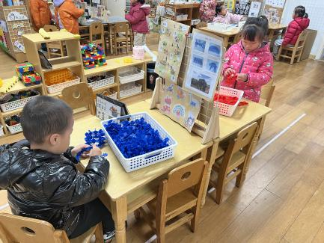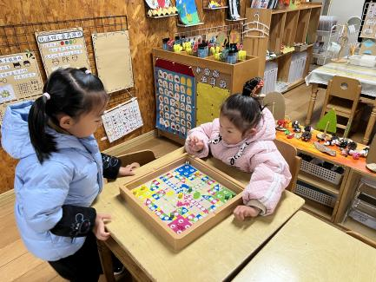三、区域游戏

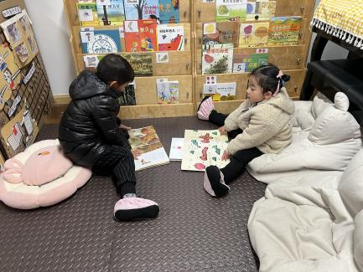

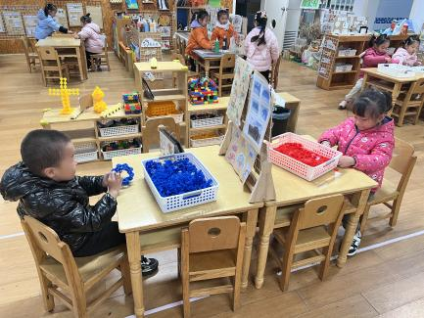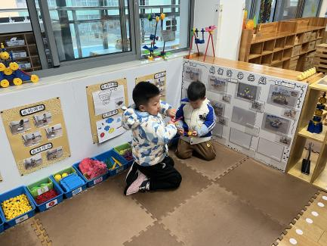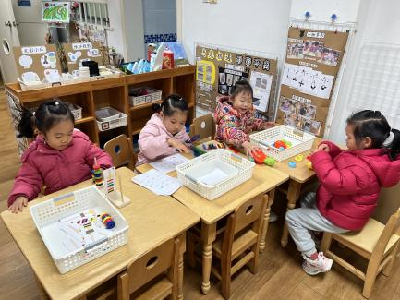

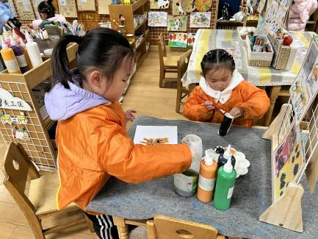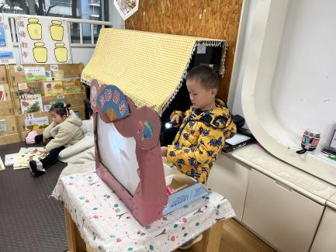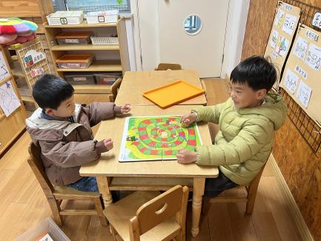

四、集体活动

今天的集体活动是语言《小蛋壳》

故事《小蛋壳》讲述了一个失落的小蛋壳出去找宝宝，最后成为金龟子的“家”的故事。情节生动有趣，语言优美，对话简单重复，但却不单调乏味，很适合中班上学期幼儿的语言表达水平。故事中蕴藏了两条线索，一条是小蛋壳找宝宝的过程，这是故事的明线。另一条是小蛋壳内心的变化过程，这是暗线。本活动通过引导幼儿观察图片，了解不同的动物的家是不一样的，并体会小蛋壳的情感变化。

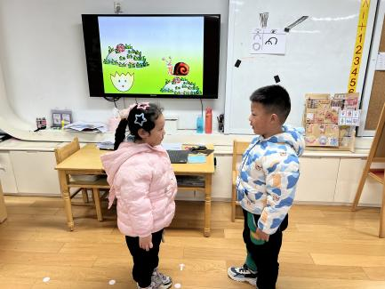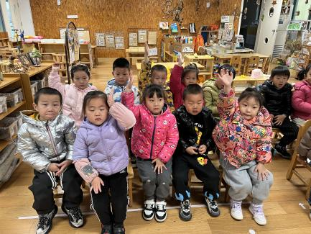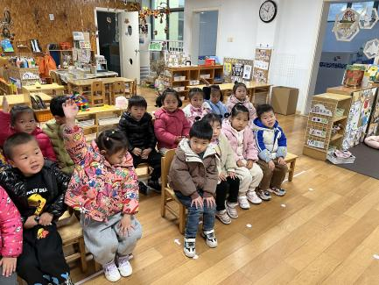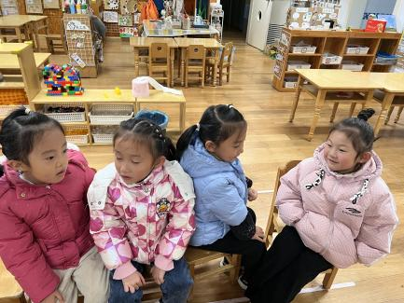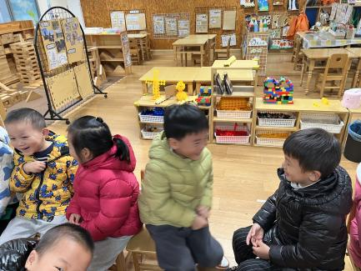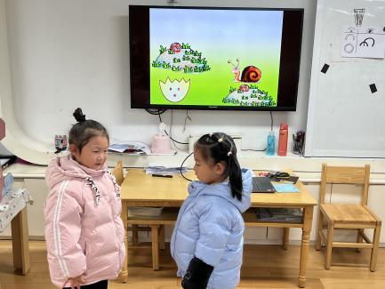

附故事：

小蛋壳

“噼噼啪！”一只小蛋壳裂开了，从里头钻出来一只毛茸茸的鸡宝宝。

鸡妈妈带着鸡宝宝出去散步。刮风了，鸡妈妈就张开大翅膀，让鸡宝宝赶快钻进去。这是它的新家啊。

小蛋壳开始觉得孤单了。“现在我已经不是鸡宝宝的家了。对了，我要再去找一个小宝宝，做它的家。”它咕噜咕噜地滚走了。

一只蜜蜂在采花粉。“蜜蜂宝宝，我做你的新家吧！”“谢谢你，小蛋壳。我不是蜜蜂宝宝，我是蜜蜂阿姨。我的家在大树上，那个圆圆的蜂巢就是我的家。”

一只蚂蚁在拖虫子。“蚂蚁宝宝，我做你的新家吧！”“谢谢你，小蛋壳。我不是蚂蚁宝宝，我是蚂蚁姐姐。我的家在田埂上，那个小小的泥洞就是我的家。”

一只小青蛙在唱歌。“青蛙宝宝，我做你的新家吧！”“谢谢你，小蛋壳。我不是青蛙宝宝，我是青蛙哥哥。我的家在前面的小池塘里。”

一只小蜗牛在散步。“蜗牛宝宝，我做你的新家吧！”“谢谢你，小蛋壳。我有家呀，你看我的家在背上呢。”

谁也不要它，小蛋壳开始难过起来。

这时候，一只金龟子路过这里。“太好啦，我的宝宝正缺个摇篮，这只蛋壳做摇篮刚刚好！”金龟子衔来一片花瓣铺在小蛋壳里面。多舒服呀！

“快快睡，小宝贝。”金龟子向睡在蛋壳摇篮里的小宝宝唱起了歌。小蛋壳听着听着，也睡着啦。

五、温馨提醒

1.请小朋友准时入园，最晚8点15分到班级，确保能准时参与区域游戏。

2.咳嗽严重的小朋友在家多休息，以免造成交叉感染。

3.还不会写名字的小朋友，在家多多练习。